
GT-IN05
INSTRUCTIVO PARA LA TOMA DE ALCOHOLIMETRIA

TABLA DE CONTENIDO

1. OBJETIVO 2
2. ALCANCE 2
3. POLÍTICAS DE OPERACIÓN 2
4. DEFINICIONES: 3
5. NORMATIVIDAD 6
6. PASOS PARA REALIZAR LA PRUEBA DE ALCOHOLIMETRÍA 6
7. FORMATOS 8
8. PARÁMETROS PARA LA TOMA DE ALCOHOLIMETRÍAS EN EMERGENCIA SANITARIA POR VIRUS SARS Cov 2-Covid-19 8
9. DOCUMENTOS RELACIONADOS 10
10. CONTROL DE CAMBIOS 10
11. CONTROL DE FIRMAS 11

OBJETIVO

Establecer los lineamientos para la aplicación de las pruebas de alcoholimetría al interior de la UAE Cuerpo Oficial de Bomberos de Bogotá en el marco de la actual emergencia sanitaria por el virus Sars Cov2- COVID19, con el fin de asegurar la adecuada prestación del servicio minimizando el riesgo propendiendo por la seguridad de los servidores y colaboradores, así como a la ciudadanía.

ALCANCE
En aras de realizar la identificación de estados de alteración por consumo de sustancias psicoactivas a servidores y colaboradores de la UAE Cuerpo Oficial de Bomberos de Bogotá.

POLÍTICAS DE OPERACIÓN

Es responsabilidad de cada líder de proceso:

  - Socializar los documentos que aprueba, al personal que interactúa en el documento.

  - Hacer cumplir los requisitos establecidos en los documentos aprobados.

  - Actualizar los documentos conforme a los lineamientos dados por el modelo de planeación y gestión - MIPG y cuando la normatividad y documentos Externos aplicables cambien.

  - Revisar y/o actualizar los documentos conforme a los lineamientos dados por el modelo de planeación y gestión - MIPG cada vez que se requiera, como mínimo cada 2 años, con apoyo del referente de MIPG de la dependencia.

  - Es responsabilidad del encargado del Proceso revisar periódicamente la vigencia de la normatividad y documentos Externos aplicables.

  - La organización de documentos producto de las actividades desarrolladas en este procedimiento deben quedar organizadas de acuerdo con las tablas de retención documental -TRD concertadas con el líder del proceso.

  - Respecto de los controles de alcoholimetría: cuando exista duda razonable o sospecha que un servidor se encuentra bajo los efectos del alcohol se debe activar a Seguridad y Salud en el Trabajo, equipo de psicología quienes son los únicos encargados de la toma de muestras de alcoholimetrías (alcohosensor evidencial), dicho procedimiento debe realizarse en compañía del jefe inmediato.

  - Se debe explicar el proceso completo al personal al cual se le practica el examen de alcoholimetría.

  - Se deberá socializar las condiciones, el paso a paso del examen y sus resultados.

  - El jefe inmediato deberá brindar toda la información para que se lleven a cabo todas las medidas disciplinarias establecidas de la UAE Cuerpo Oficial de Bomberos de Bogotá en caso de que el resultado sea positivo.

  - Cumplir con las normas de bioseguridad establecidas en el presente documento.

  - Con respecto al personal encargado de la toma de alcoholimetría debe encontrarse adecuadamente identificado como servidor o colaborador de la UAE Cuerpo Oficial de Bomberos de Bogotá y debe contar con todos los elementos de protección personal adecuados (guantes de látex y boquillas desechables), acordes con la actividad a realizar. El equipo para toma de muestras de alcoholimetría debe encontrase en buenas condiciones de funcionamiento y calibración.

  - No se podrá hacer uso de enjuagues bucales, chicles o dulces, 10 minutos antes de la práctica de la prueba de alcoholimetría.

DEFINICIONES:

  - ALCOHOLEMIA: De acuerdo con el artículo 2° del Código Nacional de Tránsito. Ley 769 del 2002, se define como: cantidad de alcohol que tiene una persona en determinado momento en su sangre.

  - ALCOHOLIMETRÍA: De acuerdo con el artículo 2° del Código Nacional de Tránsito. Ley 769 del 2002, se define como: examen o prueba de laboratorio, o por otro medio técnico que determina el nivel de alcohol etílico en la sangre.

  - ALCOHOSENSOR: De acuerdo con el artículo 2° del Código Nacional de Tránsito. Ley 769 del 2002, se define como: sistema para determinar alcohol en el aire exhalado.

Dispositivo que determina el nivel o concentración de alcohol en la sangre de una persona a través de la medición de la cantidad de alcohol presente en el aire expirado por esta, es decir, es una alcoholimetría realizada de forma indirecta.

- Alcoholimetría prueba automática (test pasivo): se realiza en primera instancia, con el fin de determinar cualitativamente sí hay concentración de alcohol en la sangre. Este tipo de prueba permite que las mediciones sean rápidas y no afecten la operación. Los resultados de estas pruebas son reportados como positivos “POS” si se detecta alcohol, o negativos “NEG” si no se detecta alcohol. En este modo de test no se requiere el uso de boquilla.
- Alcoholimetría prueba confirmatoria (test activo): se realiza con boquilla y únicamente al inspeccionado, al cual la prueba automática le arrojó un resultado positivo y sirve para validar la prueba automática y determinar concentración de alcohol en la sangre.

  - BIOSEGURIDAD: La Organización Mundial de la Salud (OMS) define "seguridad biológica" (o "bioseguridad") como aquellos principios, técnicas y prácticas aplicadas con el fin de evitar la exposición no intencional a patógenos y toxinas, o su liberación accidental, y sin embargo definen "protección biológica" (o "bioprotección") como aquellas medidas de protección de la institución y del personal destinadas a reducir el riesgo de pérdida, robo, uso incorrecto, desviaciones o liberación intencional de patógenos o toxinas.
Aunque el término "seguridad biológica" es más complejo, ya que puede tener diferentes significados en diferentes contextos, de acuerdo con la OMS se utiliza para referirse a los mecanismos destinados a establecer y mantener la seguridad y la vigilancia de patógenos, microorganismos, toxinas y recursos pertinentes. Sin embargo, en el ámbito de la salud pública se considera la seguridad biológica como "la protección de los activos microbiológicos de robo, pérdida o desvío, lo que podría llevar al uso inadecuado de estos agentes para causar daños a la salud pública.

  - MAQUINISTA: Persona que maneja u opera una locomotora. Operador de una máquina, persona que cuenta con la idoneidad física, psicológica y legal para conducir los vehículos que integran la operación y que tienen a cargo el cumplimiento de las obligaciones previstas en el perfil del cargo.

  - AISLAMIENTO: El aislamiento y la cuarentena son dos estrategias de salud pública comunes que se utilizan para prevenir la propagación de una enfermedad altamente contagiosa. El aislamiento y la cuarentena mantienen separadas a las personas que están enfermas o que han sido expuestas a una enfermedad altamente contagiosa de las personas que no han sido expuestas.

  - AUTOCUIDADO: Según la OMS el autocuidado es la capacidad de individuos, familias y comunidades para promover la salud, prevenir enfermedades, mantener la salud y hacer frente a las enfermedades y discapacidad con o sin el apoyo de un proveedor de atención médica.

  - CONDICIONES SOCIODEMOGRÁFICAS: Son el conjunto de características biológicas, sociales, económicas y culturales que están presentes en la población; pueden hacer referencia a la edad, sexo, lugar de residencia, religión, nivel educativo y estado civil. Las características sociológicas son los rasgos más objetivos, como la pertenencia a organizaciones, posición en el hogar, los intereses, los valores y los grupos sociales.

  - COVID 19: La Organización Mundial de la Salud (OMS) lo definió como una enfermedad infecciosa causada por el virus SARS-CoV-2. La mayoría de las personas infectadas por el virus experimentarán una enfermedad respiratoria de leve a moderada y se recuperarán sin requerir un tratamiento especial. Sin embargo, algunas enfermarán gravemente y requerirán atención médica. Las personas mayores y las que padecen enfermedades subyacentes, como enfermedades cardiovasculares, diabetes, enfermedades respiratorias crónicas o cáncer, tienen más probabilidades de desarrollar una enfermedad grave. Cualquier persona, de cualquier edad, puede contraer la COVID-19 y enfermar gravemente o morir.

  - DESINFECCIÓN: Es la destrucción de microorganismos de una superficie por medio de agentes químicos o físicos.

  - DESINFECTANTE: Es un germicida que inactiva prácticamente todos los microorganismos patógenos reconocidos, pero no necesariamente todas las formas de vida microbiana.
- ALCOHOSENSOR EVIDENCIAL: De acuerdo con el artículo 2° del Código Nacional de Tránsito. Ley 769 del 2002, se define como: sistema para determinar alcohol en el aire exhalado.
- BOQUILLA: Boquillas “clásicas” con válvula antirretorno, cada una empaquetada individualmente para garantizar el contacto higiénico entre el individuo y el dispositivo. También están disponibles en versiones esterilizadas y biodegradables.

NORMATIVIDAD

  - Ley 769 de 2002, "Por la cual se expide el Código Nacional de Tránsito Terrestre y se dictan otras disposiciones".
  - Ley 1383 de 2010, "Por la cual se reforma la Ley 769 de 2002, Código Nacional de Tránsito, y se dictan otras disposiciones".
  - Ley 1548 de 2012, "Por la cual se modifica la Ley 769 de 2002 y la Ley 1383 de 2010 en temas de embriaguez y reincidencia y se dictan otras disposiciones".
  - Ley 1696 de 2013, "Por medio de la cual se dictan disposiciones penales y administrativas para sancionar la conducción bajo el influjo del alcohol u otras sustancias psicoactivas”
  - De igual manera, y teniendo en cuenta que el artículo 2 de la Resolución No. 1844 de 2015 emitida por el Instituto Nacional de Medicina Legal y Ciencias Forenses establece que, son destinatarios de la Guía para la medición indirecta de alcoholemia a través de aire espirado a todas las Entidades que hacen parte del Sistema Nacional de Medicina Legal y Ciencias Forenses y demás autoridades o funcionarios autorizados para realizar la prueba de alcoholemia, así como a la ciudadanía en general, se toma como referente lo allí expuesto y en los anexos técnicos.

PASOS PARA REALIZAR LA PRUEBA DE ALCOHOLIMETRÍA

  - El procedimiento inicia con la inspección del alcohosensor, se revisa calibración el cual debe ir registrado en la etiqueta del equipo.
  - Diligenciar consentimiento informado con la persona a quien se le va a realizar la prueba.
  - Explicar a la persona en qué consiste la prueba, cuáles serían el proceso para seguir si el resultado es positivo.
  - Enfatizar el proceso de la toma con el alcohosensor evidencial, se realizará a través de aire exhalado, haciendo uso de la boquilla desechable con la finalidad de garantizar al servidor o colaborador que no ha sido empleada para otra prueba.

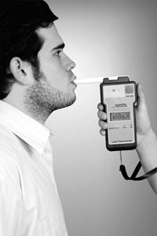
Imagen 1: Toma de alcoholimetría: Fuente: https://antidopingmexico.com/el-uso-del-alcoholimetro-como-un-filtro-de-acceso-al-centro-de-trabajo/

  - Según la normatividad colombiana contenida en la ley 1696 del 2013 estas son las referencias:
GRADO | mg de alcohol x 100 ml en sangre
0 | 20 - 39 mg
1 | 40 - 99 mg
2 | 100 - 149 mg
3 | mayor a 150 mg

Tabla 1: Resultados de alcohol en sangre según la ley 1696 de 2013

  - Registrar los resultados en el mismo en el acta de reunión e informar los resultados arrojados al servidor o colaborador.
  - En caso en que registre resultado positivo el servidor o colaborador, este deberá suspender toda actividad en la entidad y retirarse de su puesto de trabajo o del servicio.
  - El profesional en psicología encargado de realizar la prueba deberá reportar al jefe inmediato, los resultados de dicha prueba, so pena de iniciar las sanciones administrativas a lugar por la posible ingesta de alcohol.

FORMATOS

- REGISTRO ALCOHOLIMETRÍA PERIODICA
- REPORTE DE ACTOS INSEGUROS POR PRESUNTA INGESTIÓN DE SUSTANCIAS PSICOACTIVAS, ALCOHOSENSOR PASIVO
- LISTA DE CHEQUEO PARA REALIZACIÓN PRUEBAS DE ALCOHOLIMETRÍA.

PARÁMETROS PARA LA TOMA DE ALCOHOLIMETRÍAS EN EMERGENCIA SANITARIA POR VIRUS SARS Cov 2-Covid-19

En la actualidad dada la emergencia asociada al virus SARS COV 2 Covid 19, los procedimientos de los cuales puedan producirse un mayor riesgo dada la presencia de partículas de saliva o aerosoles no deben realizarse de manera rutinaria, a menos que el beneficio exceda el riesgo del procedimiento y sea definido por el área de Seguridad y Salud en el Trabajo.
Deben tenerse en cuenta aspectos de bioseguridad, que permitan una toma confiable y garanticen la protección de cada uno de los actores involucrados en ella, tales como:
  - El equipo de psicología quien tomará la muestra deberá emplear los elementos de protección en cumplimiento a las directrices emitidas por el Gobierno Nacional en materia de bioseguridad.
  - Boquillas selladas para cada prueba (manipulación de la boquilla y proceso de desecho y disposición final por proceso infectocontagioso).
  - Desinfectar y limpiar los alcohosensores de acuerdo con las recomendaciones brindadas por el fabricante, después de cada prueba.
  - Limpieza y desinfección del área donde se toma la prueba.
  - Limpieza y desinfección de todos los elementos usados durante la toma de prueba tales como: esferos, cocedoras, huelleros y demás elementos.
  - Ventilar el espacio por 15 minutos, después de desinfectada el área.
  - Realizar lavado de manos antes y después de la toma de la prueba y uso de elementos
  - Adecuado desecho y disposición final de los elementos de bioseguridad usados.

  - Es importante que dentro del interrogatorio se incluyan preguntas que permitan identificar un posible caso positivo para COVID 19 tales como:
- ¿Ha tenido sintomatología como tos, fiebre, dificultad respiratoria, perdida de olfato o el gusto, síntomas gastrointestinales en los últimos 14 días?
- ¿Ha estado en contacto estrecho con alguna persona positiva para COVID 19?
- ¿Ha tenido una prueba positiva para Covid 19? (en caso afirmativo ¿hace cuánto tiempo?)

  - Mantener buena ventilación del espacio donde va a realizarse la toma de la alcoholimetría, ojalá en un espacio abierto.
  - Se sugiere que, para el momento de la exhalación de aire en el dispositivo, por parte del servidor a quien se le realiza la toma, la persona responsable de ella, deberá emplear los elementos de protección en cumplimiento a las directrices emitidas por el Gobierno Nacional en materia de bioseguridad.
  - Se sugiere uso de guantes de látex desechables para la manipulación del alcoholímetro durante el procedimiento y demás los elementos de protección en cumplimiento a las directrices emitidas por el Gobierno Nacional en materia de bioseguridad.
  - Correcto lavado de manos:

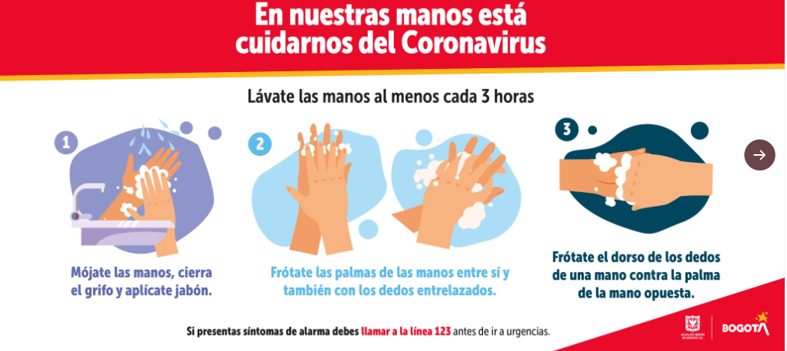
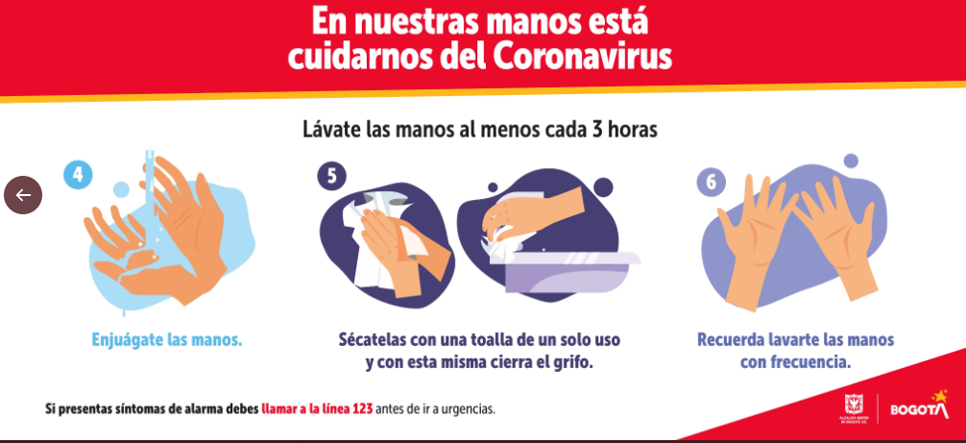
Imagen 2: Alcaldía Mayor de Bogotá

DOCUMENTOS RELACIONADOS

CÓDIGO | DOCUMENTO
GT-IN05-01 | Formato 1 Registro alcoholimetría periódica.
GT-IN05-02 | Formato 2. Reporte de actos inseguros por presunta Ingestión de sustancias psicoactivas.
GT-IN05-FT03 | Formato 3. Revisión de alcoholímetro

CONTROL DE CAMBIOS

VERSIÓN | FECHA | DESCRIPCIÓN DE LA MODIFICACIÓN
01 | 12/05/2022 | Creación de documento

CONTROL DE FIRMAS

Elaboró  Viviana Lucero Monroy  Diana Carolina Rosas | Cargo  Profesional Contratista SGH  Profesional Contratista SGH | Firma  Original firmado  Original firmado
Revisó  Daniel Parra Silva  Mauricio Arcángel Vasco  Javier Ballesteros Gutiérrez  David Almanza Sánchez- Vo.Bo. de Mejora Continua - OAP | Cargo  Profesional Contratista SGH  Profesional Contratista SGH  Profesional Contratista SGH  Professional Contratista OAP | Firma  Original firmado  Original firmado  Original firmado  Original firmado
Aprobó  Vanessa Gil Gómez | Cargo  Subdirectora de Gestión Humana (E) | Firma  Original firmado

Aislamiento y cuarentena Información para el público. Michigan Department Community Health. https://www.michigan.gov/documents/michiganprepares2/Isolation_and_Quarantine_Facts_-_Spanish_428157_7.pdf
Limpieza y Desinfección en Servicios de Salud ante la introducción del nuevo coronavirus (SARS-CoV-2) a Colombia. Ministerio de Salud y Protección Social Bogotá, 16 marzo de 2020.
Limpieza y Desinfección en Servicios de Salud ante la introducción del nuevo coronavirus (SARS-CoV-2) a Colombia. Ministerio de Salud y Protección Social Bogotá, 16 marzo de 2020.
Dräger Alcotest® 9510 Etilómetro evidencial de alcoholemia
Fuente:https://twitter.com/bogota/status/1239688898097414147?lang=ca

